Муниципальное бюджетное дошкольное образовательное учреждение города Керчи Республики Крым
«Детский сад комбинированного вида № 51 «Журавушка»

Конспект
непосредственно-образовательной деятельности
в средней группе № 3/11 «Непоседы»
«Мой милый город-Керчь»
с приоритетом нравственно-патриотического воспитания
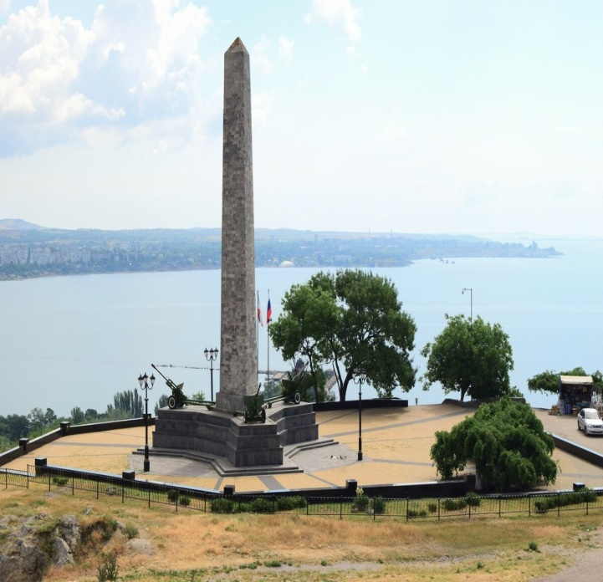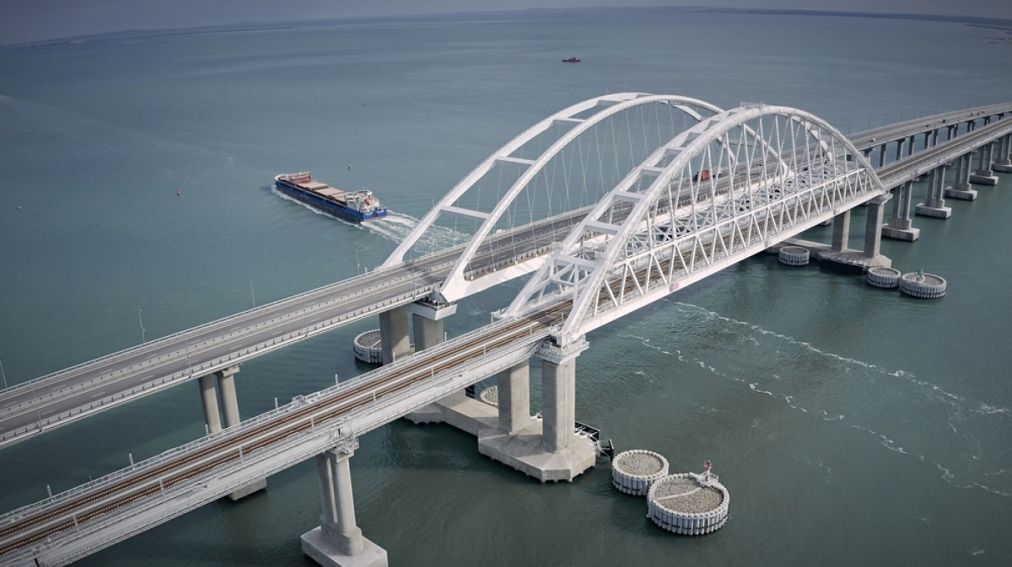

Воспитатель: Кароян С.А.

Апрель, 2022 г.

Цель: Создать условия для расширения и обогащения представлений детей о родном городе- древнем и современном. Называть главные события в истории города.

Задачи:
Обучающие:
-учить детей называть главные достопримечательности города,
-учить применять полученные знания при выполнении практического задания,
- учить вести диалог между взрослыми и детьми
-учить создавать макет Крымского моста, используя соответствующие атрибуты (изготовленные детьми заранее).
Развивающие:
-развивать интерес при изучении истории города-героя Керчи,
- развивать монологическую и диалогическую речь
- развивать выразительность речи
-развивать логическое мышление, воображение, внимание, память
Воспитательные:
-воспитывать чувство гордости, уважения и любви к родному городу
-воспитывать чувство коллективизма
-воспитывать чувство гордости за свою страну, за её достижения
Интеграция образовательных областей: «Социально-коммуникативное развитие», «Познавательное развитие», «Речевое развитие», «Физическое развитие», «Художественно-эстетическое развити

Показ ролика «город-Герой Керчь»
Воспитатель: Добрый день. Сегодня мы поговорим о нашем героическом городе. Давайте поприветствуем друг друга (хлопают)
Дети читают стихотворения
Кто сказал, что мост наш призрак?
Кто сказал, что его нет?
Крымский Мост-
Он есть, и будет-
Его создал- ЧЕЛОВЕК !

У моря Чёрного стоит красавец- мост на сваях,
И имя носит гордо-КРЫМСКИЙ МОСТ!
Два берега одной рукой соединяет,
И обещает Крыму быстрый рост!

Мой милый город Керчь,
Всем сердцем, ты, любимый.
Летают чайки над волной.
Игривые дельфины греют спины,
Купаясь в море голубом!

Воспитатель: Наш город называют городом двух морей. А, вы знаете, почему Чёрное море называется чёрным, и какую тайну хранит море
Учёные рассказывают, что когда на море шторм, волны поднимают со дна водоросли, песок и ил, и от этого море становится тёмным, почти чёрным, а чтобы узнать какую тайну, хранит Чёрное море- послушайте легенду

2-ой ребёнок:
Жил на свете богатырь, и была у него волшебная стрела, прятал он её глубоко в подземелье. Имела стрела разрушительную силу- всё уничтожать. Когда она летела, то оставляла за собой огненный след, уничтожая всё живое на своём пути

3-ребёнок:
Когда богатырь состарился, решил он спрятать чёрную стрелу, чтобы никто не смог найти, и только когда на земле настанет мир, люди найдут стрелу и используют её в мирных целях.

4- ребёнок:
Позвал он своих сыновей, наказал спрятать стрелу на дно морское, но сыновья решили оставить стрелу себе. Старик узнал об этом, рассердился на них. Вновь отправились братья к Чёрному морю, и исполнили волю отца. Потемнело Чёрное море от гнева, закипели её тёмные воды.
5-ребёнок:
До сих пор, где-то на дне моря лежит огненная стрела, и до сих пор море хранит эту тайну Только иногда забурлит море, заклокочет, подымет громадные волны, тщетно пытаясь выбросить из недр своих смертоносное оружие.
Воспитатель: А теперь я задам вам вопросы:
1.Через какое море построен Крымский мост.(Керченский пролив)
2.Каких обитателей наших морей вы знаете? (Дельфины, акулы, камбала, белуга, скат, бычки, килька, медузы, морские звёзды, креветки…).
3.В чём различие между Чёрным и Азовским морями (Чёрное – глубокое, холодное и больше по размеру, а Азовское– мелкое, тёплое).
3.назовите самую высокую гору вашего города, что на ней находится, как она называется, и почему.
Ответы детей: Самая высокая гора Керчи называется гора Митридат, а вот почему она так называется расскажет нам крымская легенда о царе Митридате

1-ребёнок: Митридат Евпатор был мудрым правителем, он знал много языков и честно правил государством. Когда мудрого царя покинули сыновья и предала его армия, получив за это много денег. Царь долго страдал, а потом решил принять яд, но организм не принял яд. Тогда он позвал своего слугу, и приказал ему вонзить свой острый меч в сердце. Так оборвалась жизнь великого правителя. В честь него и была названа гора- Митридат.
2-ребёнок:Сегодня на ней расположен обелиск Славы и вечный огонь в честь погибших солдат в борьбе с фашизмом.
3-ребёнок: За обелиском находятся руины древнего Дворца Пантикапея, где до сих пор проводят раскопки археологи. Они находят драгоценности, посуду оружие и отдают в музей, где все это могут увидеть.
Воспитатель: Ребята , подумайте и ответьте, если бы вы были строителями моста, каким бы он был?
Девочка-ведущая: Мы не только подумали, но и готовы представить вам свой проект.
( дети создают макет крымского моста( из крупного строительного материала) на экране видеоролик «Строительство Крымского моста)
Воспитатель:Вот и подошло к концу наше занятие.что вам больше всего понравилось.
По всей златой России
Звонят колокола
Весна идёт по свету
Крымская весна

